El mundo de Israel antes y después

¿Qué hubo en la tierra de Jesús antes de que él viniera?

PREHISTORIA
El Paleolítico y Mesolítico (Edad de la Piedra)
(700 000- 8 300 a. C)

Según los últimos descubrimientos arqueológicos, los restos humanos más antiguos hallados en Palestina son de hace 700 000 años. Es casi todo lo que se puede decir de tan remota edad, si bien la oscuridad no es total. Los descubrimientos arqueológicos van proyectando alguna luz sobre la larga noche del Paleolítico, aunque sea a grandes saltos.

250 000 - 100 000. De esta época se conocen algunos útiles o herramientas de sílex halladas en el desierto de Judea, al sur de Belén, los que se utilizaban para la caza de animales y otros menesteres de la vida diaria. Se descubre el fuego.

100 000 - 35 000. Se realiza el paso del hombre de Neandertal al Homo Sapiens (Hombre del Carmelo), que demuestra poseer gran habilidad en la fabricación de puntas de sílex, punzones, rascadores para curtir pieles, etc. En esta época, todo el valle del río Jordán es
todavía un lago.

35 000 ­ 8 300. El hombre vive al aire libre o en cuevas abiertas. Se conocen yacimientos humanos de esta época en el Négueb, en el río Jordãn y en la llanura costera mediterránea. Fabrica pequeños sílex y vive de la caza del oso, del jabalí, del ciervo y de animales de gran tamaño, como el bisonte y el elefante.

Los datos propios de Palestina se identifican con los propios de toda la Mesopotamia.

El Neolítico (8 300 - 4 500)

8 300. El descubrimiento de la agricultura y la domesticación de los animales cambió el estilo de vida del hombre. De depredador pasa a recolector, lo que le obliga a buscar nuevas técnicas y construir nuevas herramientas. Junto a los útiles de piedra pulimentada, aparecen la hoz, el azadón, el mortero de basalto y la industria del hueso. Sus primeras viviendas hundidas en el suelo son de forma circular, y tienen las paredes interiores enyesadas y pintadas de rojo. En los enterramientos adornaban los cráneos del difunto con hileras de conchas.

A comienzos de este período se inicia la cultura natufiense (nombre de un valle al noroeste de Ramala), que se extenderá pronto por diversos puntos de Palestina: Alta Galilea, vertiente occidental del Carmelo sur y Jericó.

7 500. Se pasa al tipo de casa de planta rectangular: Jericó, Munhata, al sur del lago Tiberíades; aparecen signos de posible culto religioso a los antepasados: cráneos reconstruidos de Jericó, cuerpos recompuestos recubierto el esqueleto con yeso.

5 000. Se descubre la cerámica. Esta sustituirá a las vasijas de piedra: Jericó, Munhata y Saar ha Golán junto al río Yarmuk. También modelaban estatuillas representando a la diosa Madre o divinidades de la fertilidad.

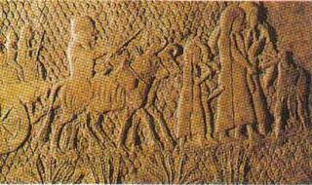

El calcolítico (4500 ­ 3 100)

4.500. Se intensifica la actividad agrícola y aparece la recría de animales. A ambos lados del Jordán , se construye gran cantidad de monumentos megalíticos (dólmenes). Son yacimientos de ocupación conocidos de esta época: el poblado de Teleilat Gasul, al nordeste
del mar Muerto, de casas de adobe sobre cimientos de piedra y estrechas callejuelas, y finas pinturas. Es el primer lugar en Palestina donde aparecen puntas y hachas de cobre.

Algo más tardío (3 500 - 2 800) es el tesoro de más de 400 piezas de cobre muy bien logradas, representando bastones con Cabezas de animales o aves y coronas. Pueden verse en el Museo Arqueológico de Israel. Finalmente, merecen citarse los yacimientos troglodi-
tas de Abu Matar y Bir Safadi, junto a Berseba. Son característicos de estas culturas los enterramientos de urnas en vasijas de cerámica en forma de casas.

Período del Bronce (3 100 - 1 200) A

3100. Comienzo de la época del Bronce. El hombre entra en la Historia. A principios del tercer milenio Sumer, en las márgenes del bajo Eufrates, posee su escritura cuneiforme y en Egipto, el país del Nilo, la geroglífica. En las márgenes de estos dos ríos nace la historia. En ambas culturas, la sumeria y la egipcia, se inspirarán no pocas páginas de la Biblia. Pero tendrá que pasar tiempo.
En Egipto comienza el período Protodinástico con el rey Menes (o ¿Narmer?) y Memfis como capital. Sigue el Imperio Antiguo (época de las grandes pirámides de Gizé).

En Sumer reinan reyes legendarios, como Gilgamés, de la primera dinastía de Uruk (O Erek, Gn 10,10), y héroe del poema del Diluvio. En Siria las ciudades de Ebla y Ugarit son las capitales de dos reinos prósperos de la segunda mitad del tercer milenio. Sus archivos reales, descubiertos por los arqueólogos, Siguen siendo una fuente inagotable para el conocimiento de la historia del Antiguo Oriente. Hacia el 2 300 nace el imperio acadio, fundado por Sargón el Viejo, de Acad, cuya vida legendaria pudo haber inspirado el relato bíblico de Moisés salvado de las aguas.
A finales del milenio Surge un nuevo imperio de Sumer. Es bien conocido el rey Gudea, de la 3.ª dinastía de Ur, patria de Abraham.

2 000. El final del tercer milenio y comienzos del segundo fue un período de turbulencias e invasiones, de las que no se libró la Palestina. Los amoritas, pueblo semita nómada, que paulatinamente se había apoderado de buena parte del valle del Tigris y el Eufrates, establece su capital en Babilonia y continúa su invasión hacia el sur, alcanzando a Palestina. El mas importante de sus reyes fue Hamurabí, que gobernó la segunda mitad del S. XVIII y principios del XVII, a quien se considera autor del Código que lleva su nombre, y que comprende 282 leyes. Algunas de ellas aparecen más tarde en la legislación judía dada por Moisés.

El Sepultó también entre las ruinas de Mari, por él destruida, otro de los grandes archivos del Antiguo Oriente con unas 25.000 tablillas en escritura cuneiforme, cuyo contenido es una valiosa aportación al conocimiento de la época patriarcal. Por ejemplo, la referencia a los benjaminitas (?), a quienes se les califica de inquietos y belicosos.

Hoy se acepta como un hecho que, empujados por los amonitas, entraron en Canaán los primeros clanes de seminómadas que formarían más tarde el pueblo hebreo. Un redactor tardío, para presentar esa unidad, convertirá a todos los jefes de esas tribus en descendientes de Abrahán y adoradores de una divinidad tribal conocida como el Dios del Padre. Este Dios les había prometido una tierra y una descendencia, y, al entrar en Canaan, lo identificaron con el dios cananeo El, que se veneraba con un nombre distinto en cada uno de los santuarios cananeos (Siquén, Betel, Mambré, Berseba) y que pasaron a la posteridad como santuarios patriarcales.

1700. LOS Hicsos (pueblos pastores) invaden Egipto. X probablemente, en este contexto de migraciones debe colocarse la bajada a Egipto de algunos de los clanes hebreos de que habla la Biblia. Todos ellos eran pastores.

El redactor del Génesis inicia la historia del pueblo hebreo con el relato de la emigración del patriarca Abrahán desde J arán hasta Canaán, donde se estableció (Gn 12).

1567. Con la expulsión de los Hicsos comienza en Egipto el lmpeerio, -- rio Nuevo (Dinastía XVIILXX), con capital en Tebas. Tutmosis III (1504 1450) realiza una serie de expediciones militares a Canaan y Siria, apoderándose de algunas ciudades fuertes de Palestina. Tutmosis IV (1 412 —1 403) firma la paz con el rey de Mitani.

1304. Reina en Egipto Ramsés II. Parece que el Exodo que describe la Biblia hay que situarlo a finales del reinado de este faraón, que se prolongó hasta el 1237. Un grupo de hebreos, el clan de José fundamentalmente, sale de Egipto y es conducido por el desierto del Sinaí. Allí el Dios de los padres, Yahvé, se revela a Moisés y le hace entrega de las tablas de a ley.

Códigos semejantes y más completos eran conocidos ya en aquella época en los países en los que se movieron los clanes que formaron el pueblo hebreo.

Período del Hierro (1 200-586)

1200. El clan de José atraviesa el río Jordán y se establece en Canaán, en la región montañosa del centro de Palestina, la región que después se llamó Samaría. Este clan se unió pronto a los otros clanes o tribus, que, o bien no habían bajado a Egipto, como las tribus del norte, o salieron antes. Según la Biblia, este pacto tuvo lugar en Siquén, poco antes de la muerte de Josué. Hoy se sabe que la conquista de la tierra por los hebreos ni fue completa, ni se realizó con la rapidez que quiere insinuar el texto bíblico, sino muy lentamente y a partir de regiones que estaban prácticamente despobladas, como era la montaña central.

Los cananeos que habitaban la tierra eran mucho más fuertes que los recién venidos. Además, tuvieron un peligroso rival en los filisteos, que entraron desde el mar contemporáneamente a los hebreos llegados de Egipto, y se establecieron en la costa mediterránea.

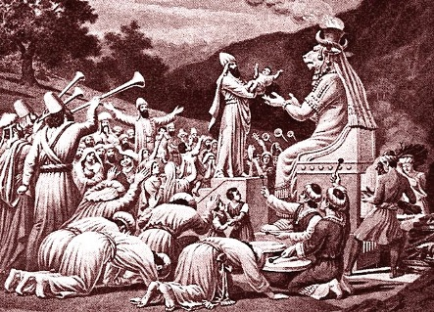

Los filisteos sabían forjar el hierro, y esto les facilitó durante mucho tiempo el predominio en las zonas ricas del país (Período de los Jueces).

1020. La existencia en el país de rivales más fuertes: cananeos y filisteos, obligó a las tribus dispersas a unirse, y nació la monarquía en tiempos del profeta Samuel, el último de los jueces.

El primer rey de Israel fue Saúl, al que sucedió David, que fue el verdadero forjador de un extenso reino tras lograr la unión efectiva de las diversas tribus que se decían emparentadas, al trasladar el Arca de la alianza a Jerusalén y convertir ésta en capital. Coincidió, ade-
más, con un período de decadencia de Egipto, y cuando en el valle del Eufrates y Tigris comenzaba a despuntar apenas el nuevo imperio asirio.

965. A David le sucedió su hijo Salomón (965 - 928), constructor del primer Templo de Jerusalén con la ayuda del rey Hirán de Tiro. Reorganizó la administración y fortificó las ciudades más importantes; también intensificó el comercio con los países vecinos y favoreció la actividad literaria iniciada ya en el reinado de David. Pero los excesivos impuestos exigidos por una corte fastuosa fueron causa de descontento entre el pueblo, que terminó con un cisma en vida de Roboán, hijo y sucesor de Salomón.

931. División del reino provocada por la rebelión de J eroboam I: reino de Judá con capital en Jerusalén, y de Israel, al norte, con capital primero en Siquén y en Tirsa y, finalmente, a islada a Samaría por el rey Omrí. El reino de Israel fue más próspero, pero fue el primero en desaparecer bajo el azote del imperio asirio. Primeramente fue sometida la región norte, Galilea, y anexionada por Tiglatpileser III (732) como provincia de Asiria, con capital en Meguido.

721. Samaria es asediada primero por Salmanasar V y tomada por Sargón II , si es que no lo había sido por su padre, siendo rey Oseas, último monarca de Israel. La toma de Samaria conllevó un elevado número de deportados, suplidos por colonos extranjeros que no tardarían en mezclarse con los habitantes de la región. Esta mezcla originó también un sincretismo religioso en Samaria, con escándalo de los judíos de Jerusalén, siendo el origen de un nuevo cisma entre judíos y samaritanos, cuyas secuelas son visibles todavía hoy en la diminuta comunidad samaritana de Nablus, en vías de extinción.

Judá advierte el peligro que se le avecina y establece alianza con Asiria, a cambio de un pesado tributo. Pero esta alianza fue rota por e rey Ezequías, que, temeroso de la reacción asiria, fortificó la ciudad e hizo excavar el túnel de Siloé para suministrar agua a la ciudad de Jerusalén. En efecto, el ejército asirio mandado por su rey Senaquerib invade Judea, destruye ciudades como Laquis y deja asolada una buena parte del pequeño reino. Asuntos urgentes en Mesopotamia le obligan a levantar el cerco de Jerusalén, la cual puede res-
pirar por algún tiempo. El profeta Isaías jugó un papel importante aconsejando al rey y alentando al pueblo en estos momentos de peligro. Pero los días de Asiria estaban contados.

612. Nabopolasar conquista y destruye Nínive, la capital del imperio asirio, y pone las bases del imperio neobabilónico. En Jerusalén reina Josías (640 - 609), quien, aprovechando la caída del imperio asirio, intenta reunificar los dos reinos: Judá e Israel. Durante este
reinado se descubre el libro de la Ley (2R 23,25) y se emprende una reforma religiosa en profundidad, alentada y dirigida por el propio rey. Pero su muerte trágica en un enfrentamiento con el faraón Neko deja desconcertados a muchos judíos piadosos, que no comprenden cómo Yahvé abandona a una muerte trágica a rey tan piadoso. Jerusalén se aliaría después con Egipto, en contra del parecer del profeta Jeremías. Esta alianza hace reaccionar ahora a Babilonia.

597. Nabucodonosor, rey de Babilonia, conquista Jerusalén, y el rey Joaquín, con muchos otros ciudadanos, es deportado a Babilonia. Pero la ciudad y el Templo no fueron destruidos hasta el 587, tras la rebelión de Sedecías, por Nabusardán.

A la destrucción de Jerusalén y el Templo siguieron 50 años de destierro en Babilonia para un buen número de judíos, y para el rey Sedecías, que murió prisionero en Babilonia.

La destrucción del Templo, lugar y símbolo de la presencia de Yahvé en medio de su pueblo, fue una gran prueba para la fe de la gente sencilla. ¿Les había abandonado su Dios? Los profetas del destierro y el mismo Jeremías vieron en esta tragedia sólo una prueba transitoria. Y el segundo Isaías, desde Babilonia, anuncia ya que el Señor volverá a apacentar su rebaño.

539. También al imperio neobabilónico le llegó su fin. Resquebrajado tras la muerte de Nabucodonosor, es finalmente conquistado por Ciro, rey de Persia, que entra en Babilonia "sin combate ni lucha", según se lee en un cilindro de Babilonia. Los judíos desterrados venen Ciro al gran libertador y mesías que restablecerá a Israel.

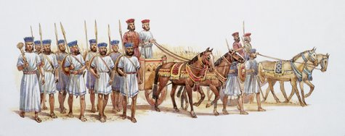

538. Ciro concede la libertad a los judíos desterrados en Babilonia sin pagar rescate (Is. 45,13), aunque no sólo a ellos. Además, su actitud liberal y su gran sentido político le llevaron a respetar y favorecer el culto de los dioses locales, donde quiera que estuvieren, ayudando, incluso, con el erario real, a la reconstrucción de sus templos, a los que devolvió todos los objetos de culto robados por los reyes de Babilonia. Con esta política tolerante, Ciro pone las bases de un imperio que iba a rebasar las fronteras de cuantos imperios le habían precedido.

520 - 515. Dentro de esas fronteras Israel pudo vivir en paz y echar los cimientos del nuevo Templo de Jerusalén (Esd 6,15; Ag 2,15), donde había estado el de Salomón. Así da comienzo el período del Segundo Templo, aunque éste no fue terminado hasta el reinado de
Darío I.

486. Durante el reinado de Jerjes I, viviendo Esdras y Nehemias, profetizó Malaquías atacando la decadencia de costumbres y el olvido de Dios. Se escribieron entonces los libros de Job, Proverbios, Cantar de los Cantares, Rut y muchos salmos.

400. En torno a esta fecha, Esdras realiza la última revisión de la legislación del Pentateuco, que es aprobada por Artajerjes.
350. Judea forma un estado teocrático, con la facultad de acuñar moneda con la inscripción: "Y H D, Judea".

336. Durante el reinado de Darío III, Persia cede ante el empuje de Alejandro de Macedonia, que vence al primero en la decisiva batalla de Issos.

323. Al morir Alejandro, sus generales se reparten el vasto imperio, quedando Palestina bajo el control de los Lágidas de Egipto.

200. Escopas, general de Tolomeo V Epífanes, es vencido por el seleúcida Antíoco III en Panion (Banias), al norte de Palestina, quedando ésta bajo la hegemonía de los reyes seléucidas, dependiendo de la provincia de Celesiria-Fenicia.

Antíoco III se mostró respetuoso con las costumbres y la fe judías. Perono así su sucesor Antíoco IV Epífanes, que se permitió atentar contra lo más sagrado del judaísmo: el Templo y el monoteísmo religioso. Ante la resistencia de los judíos a aceptar la helenización, llegó a prohibir los sacrificios en el templo, la práctica del sábado, la circuncisión y los libros sagrados, ordenó la construcción de templos a divinidades griegas y en el mismo templo de Jerusalén hizo levantar un altar a Zeus Olímpico.

166. Aunque hubo un sector partidario de la helenización que acató dichas órdenes, otros muchos no la soportaron y se alzaron en armas, capitaneados por Matatías y sus hijos, pertenecientes a una familia sacerdotal. A ellos se unieron, entre otros, los asideos (piado-
sos).

164. Tomada de nuevo Jerusalén, es purificado el Templo y se reanudan los sacrificios.

150. Un grupo de esenios se retira a Qumrán.

142. Simón Macabeo, quinto hijo de Matatías, funda la dinastía asmonea, pero es víctima de las intrigas familiares.

135. Le sucede su hijo Juan Hircano, sumo sacerdote y etnarca, mal visto por los asideos, pero apoyado por la nobleza religiosa y los saduceos. Conquista Moab y Samaria, y destruye el templo samaritano del monte Garizín.

104. Aristóbulo I, sucesor de Juan Hircano, es el primer asmoneo que toma el título de rey. Amplió la conquista hasta Galilea. Sus sucesores terminaron de apoderarse de Palestina, la Gaulanítide y parte de Transjordania.

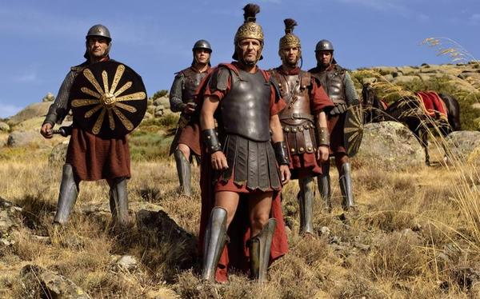

Período Romano (63 a.C. - 325 d.C.

63. El periodo y reino Asmoneo termino practicamente con la intervención romana en Judea, provocada por la lucha de sucesión entre los dos hermanos: Aristóbulo II e Hircano II. El general Pompeyo, que entró en Jerusalén como árbitro de la contienda ese mismo año, nombró sumo sacerdote a Hircano II, concediéndole una cierta potestad sobre Judea, disminuida en beneficio de Idumea, Galilea y Perea; tres regiones separadas, ya que las ciudades importantes de la costa mediterránea, Samaria y la Decápolis, pasaron bajo la autoridad directa del gobernador de Siria.

Aristóbulo y sus hijos fueron conducidos prisioneros a Roma, y con ellos un numeroso grupo de judíos, quienes recobraron pronto la libertad y llegaron a formar una pujante comunidad judía en la capital del imperio.

57. La paz no llegó, sin embargo, a Jerusalén. Alejandro, hijo de Aristóbulo, logró escaparse y, de vuelta a Jerusalén, intentó una sublevación. Esto provocó una nueva intervención romana en la zona dirigida por Gabinio y Marco Antonio. Hircano ll perdió el poder político, y Judea fue dividida en cinco distritos, aunque las luchas intestinas siguieron, y también las intervenciones de los gobernadores de Siria.

Los acontecimientos de Roma y la victoria de César contra Pompeyo en Egipto y contra partidarios de éste, después, iban a hacer cambiarlas cosas en Judea, gracias a la importante ayuda prestada por Hircano ll y su consejero, el idumeo Antípater, a Julio César.

Las recompensas no se hicieron esperar: Hircano es nombrado etnarca y confirmado como sumo sacerdote, y a Antípater le nombra procurador de Judea, lo que, unido a sus muchas riquezas, le convierte en el hombre más poderoso de Jerusalén. A Antípater le faltó tiempo para repartir beneficios entre sus hijos, de entre los cuales se destacaría Herodes, a quien hace estratego de Galilea.

No tardó Herodes en dar muestras de sus dotes de gobierno y de su crueldad, sofocando brutalmente la rebelión de Ezequías contra la ocupación romana. Esta hazaña le atrajo la confianza de Roma, que él supo administrar y acrecentar hábilmente.

41. Herodes es nombrado tetrarca por Antonio. Pero al año siguiente los partos invaden Siria y Palestina, y Herodes huye a Roma. Los partos nombran rey y sumo sacerdote a Antígono, rival de Herodes.

A finales del mismo año 40 a.C., el Senado Romano nombra rey de Judea a Herodes, mientras el general Vintidio expulsa a los partos. Pero el nuevo rey tendría que conquistar su trono, lo que consigue con el apoyo de Octavio, y muy particularmente de Marco Antonio,
venciendo a Antígono.
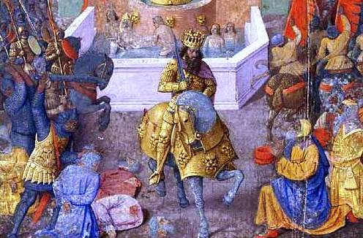

Período Herodiano (40 a.C. - 93 d.C.)

37. Herodes se apodera de Jerusalén. Este mismo año se había casado con Mariamne I, nieta de Aristóbulo ll e Hircano ll. La conquista de Jerusalén convierte a Herodes en rey de hecho de Judea y fundador de la dinastía Herodiana. Pero su origen no judío (era idumeo) y su indiferencia religiosa le atrajeron la antipatía de una gran parte de sus súbditos, que le consideraban, además, rey ilegítimo.

Este rechazo, justificado o no, afianzó a Herodes en su desconfianza y en el temor a ser destronado. Ambas cosas le llevaron a ejercer el poder con despotismo, anulando prácticamente al Sanedrín, y con una actitud persecutoria ante cualquier sospecha contra su trono.
El sumo sacerdote Aristóbulo lll, la madre de éste, Alejandra, Mariamme, su esposa más querida, y los hijos tenidos de ella, Aristóbulo y Alejandro, fueron algunas de sus víctimas. El evangelio de Mateo le atribuye también la matanza de los lsantos nocentes. Pero, aparte de su cruel manía persecutoria, justo es reconocer que fue un político hábil, que supo sacar ventaja aun de las circunstancias más adversas, y un constructor infatigable.

Reconstruyó y embelleció con suntuosidad la ciudad de Samaria, edificó Jericó y Cesarea del Mar, dotando a ésta de un magnífico puerto, y a ambas ciudades de palacios, teatros, templos, hipódromos y otros lujos; embelleció la tumba de los Patriarcas en Hebrón
con una construcción que aún existe.

Construyó para él un magnífico palacio en Jerusalén, y suntuosas e inexpugnables fortalezas a lo largo del desierto de Judea, como el Alexandreion, Hircania, Kipros, Masada, Maqueronte y Herodion. Esta última le sirvió también de panteón.

Pero su obra más sobresaliente, con ser mucho las anteriores, fue el Templo de Jerusalén, descrito detalladamente por el historiador Josefo.

Ni así logró congraciarse con los judíos, a pesar de que pocas veces, o ninguna en toda su historia, había gozado este país de tan larga paz y prosperidad. Favoreció la agricultura y el comercio; hizo grandes dotaciones a las ciudades extranjeras donde había colonias judías y, en momentos de necesidad, supo desprenderse de sus propios bienes para comprar trigo y dar de comer al pueblo. Por todo esto, la historia le ha dado el título de Herodes el Grande. Quizá también para distinguirle de su hijo Herodes Antipas y de su nieto Herodes Agripa l.

6 a.C. Años probable del nacimiento de Jesús.

Este anacronismo en las fechas es debido a un error de Dionisio el Exiguo (500 - 545 d.C.), autor del cómputo que seguimos en la era actual.

4 a.C. Muerte de Herodes el Grande, a finales de marzo o principios de abril. Murió en Jericó y fue enterrado en su fortaleza del Herodion. En el testamento que hizo en favor de sus hijos antes de morir, repartió su reino en la forma siguiente: Arquelao quedó como etnarca de Judea, Samaria e ldumea; a Herodes Antipas le hizo tetrarca de Galilea y de Perea; Herodes Filipo heredó la Galaunítide, Batanea, Traconítide y Auranítide, y a Salomé, hermana suya, le dejó las ciudades de Jannia y Azoto, y un palacio en Ascalón.

6. Arquelao es destituido por Augusto, debido a su mala administración, y desterrado a la Galia. Al ser depuesto Arquelao, la Judea, que comprendía Judea, Samaría e ldumea, pasó a ser gobernada por un procurador o prefecto dependiente del gobernador de Siria. Estos procuradores fijaron su residencia habitual en Cesarea, que se convirtió a partir de enton-
ces en el centro administrativo de la región. Las relaciones de los procuradores con los judíos fueron con frecuencia tensas.

6 - 9. El primer procurador, Coponio, tiene serios problemas con los judíos a causa del cobro de los impuestos. Se lleva a cabo la sedición de Judas Galileo.

15. Tiberio es nombrado emperador.

18. El procurador Valerio Grato destituye a Anás y nombra sumo sacerdote a Caifás, yerno del anterior.

26. Poncío Pilato llega como procurador a Judea. Es el más conocido de los procuradores por su implicación en el proceso y muerte de Jesús.

30. Fecha más probable de la muerte de Jesús, el 14 del mes de Nisán (= 7 de abril), que en el año 30 coincidió en viernes.

36. Por sus desaciertos en el gobierno de la provincia y por su crueldad en la represión de todo movimiento subversivo, Pilato se hace antipopular y es destituido por el legado de Siria, Vitelio, y enviado al destierro por el emperador Calígula.

37. Agripa I, nieto de Herodes el Grande, es rey de la tetrarquía de Filipo, y Lisanias y en el año 41, al subir Claudio al poder, de quien Agripa era amigo personal, obtiene el gobierno sobre todos los territorios de su abuelo, más la Abilene. A él atribuye Josefo la construcción del tercer muro de Jerusalén. Dio muerte al apóstol Santiago y ordenó encarcelar a Pedro (Hch 12,1-19).

39. Herodes Antipas, tetrarca de Galilea y Perea, es desterrado a Lión por el emperador Calígula, por haber pretendido el título de rey, instigado por la ambiciosa Herodías, aunque el pueblo ya le daba este título. Fundó la ciudad de Tiberias (año 18/l9 d.C.) y reconstruyó Séforis y Livias; decapitó a Juan Bautista, y a él fue a quien envió Pilato a Jesús durante la Pasión (Lc 23,7). Se le cita 26 veces en el N .T.

44. Muere Agripa I repentinamente en Cesarea en el verano del año 44 d.C., y su reino vuelve a ser gobernado por procuradores romanos.

54. Nerón es proclamado emperador.

60. Porcío Festo es nombrado procurador de Judea. Y Pablo, tras cumplir tres años de arresto en Cesarea, es llevado a Roma encadenado a Roma.

64. El último de los procuradores fue Cesío F loro. Durante su mandato se fraguó la gran sublevación judía.

66. Estalla la sublevación judía contra la ocupación romana, capitaneada en un principio por Menajén y Juan de Giscala, y luego sostenida por Eleazar, Simón y Bar Giora. El emperador Nerón encomienda a Vespasiano, general de las legiones de Oriente, restablecer la paz en Palestina.

67. Vespasiano desembarca con sus legiones en Tolemaida (Acre) y comienza la Campaña por Galilea. Estando en Cesarea, es proclamado emperador por las legiones de Egipto y Oriente el año 69.

70. Su hijo Tito pone sitio a Jerusalén en abril de este año. El 10 de agosto es incendiado el Templo. La ciudad cayó poco después. Judea pasa a ser provincia imperial confiada al legado de la Legión X Fretense, que permanecerá en Jerusalén hasta el siglo III. el año 73 el general Flavio Silva puso sitio a Masada, último reducto de la insurrección. Siguió un período de paz. Pero en el 115 los judíos comienzan a sublevarse en Cirene, Egipto y Mesopotamia.

130. El emperador Adriano visita Jerusalén y proyecta reconstruir la ciudad según el esquema de las ciudades romanas, dándole su propio nombre. Según algunos historiadores, ésta fue la chispa que encendió de nuevo el fuego en Palestina. Otros piensan que la decisión de Adriano fue una consecuencia de la rebelión y no causa de ella.

132. El jefe de esta segunda sublevación fue Bar Kokhba, o Ben Koseba (el hijo de la estrella). Algunos lo consideraron el Mesías, como el rabbí Aquiba. Los cristianos no tomaron parte en la sublevación, siendo por ello perseguidos por Bar Kohhba y sus seguidores.

135. La sublevación es aplastada por los romanos. Fue el fin de la nación judía. La ciudad de Jerusalén fue arrasada y sustituida por la «Colonia Aelia Capitolina»; en el lugar del Templo se erigieron estatuas a Júpiter y al emperador; muchos judíos fueron vendidos como esclavos, y a todos se les prohibió entrar en Jerusalén bajo pena de muerte. Esta prohibición fue levantada por el primer emperador cristiano, Constantino en el s. IV, con algunas restricciones.

Del período de Aelia Capitolina, de casi dos siglos de duración, se sabe muy poco, lo que permite pensar que la vida se desarrolló pacíficamente.

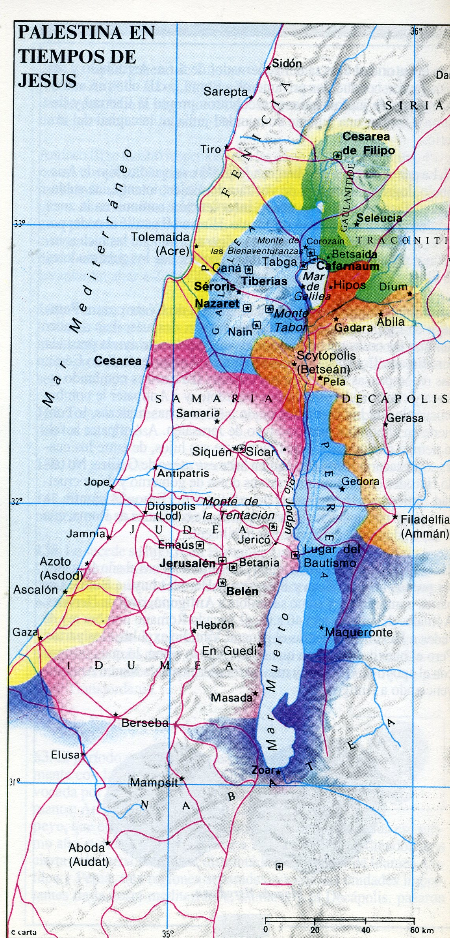

Período Bízantino (325 ­ 636)

325. Dos circunstancias marcan el inicio de este período: la conversión del emperador Constantino al cristianismo y el haber transferido la capital del Imperio de Roma a Bizancio. Dos hechos de transcendental importancia. También para Palestina y Jerusalén, donde
el cristianismo iba a florecer como nunca hasta entonces.

Por doquier, donde había alguna tradición o recuerdo cristiano que hiciera referencia a la vida de Jesús, fueron surgiendo basílicas e iglesias. Los desiertos se poblaron de monjes y monasterios, la comunidad cristiana creció rápidamente y los lugares santos eran visitados por numerosos peregrinos. Los diarios de algunos de estos peregrinos han llegado hasta nosotros: el del anónimo de Burdeos, el de la española Egeria y el anónimo de Piacenza, por citar algunos de los más antiguos. Jerusalén se extendió hacia el sur, hasta ocupar toda el área antigua.

529. Una sublevación de los samaritanos apoyados por los judíos es sofocada por orden del emperador Justiniano.

614. Los persas, bajo el mando de Cosroes II, invaden todo el territorio causando grandes daños y muchos muertos. No repuesto aún el país de este azote, aparece el islam.
Primer período Arabe (636 -1099)

636. Batalla del Yarrnuk. Derrotado el ejército bizantino, al califa árabe Omar le fue fácil conquistar Palestina. Jerusalén le abrió las puertas (637).

Los períodos Omeya y Abasida, que siguieron a la conquista, se distinguieron por la tolerancia y prosperidad. En Jerusalén se construyeron palacios y bellas mezquitas, como la de la Roca y el Aqsa. Las buenas relaciones intercomunitarias cambiaron con la ocupación de la tierra por los fatimidas de Egipto.

1009. Al-Hakim ordena destruir la basílica del Santo Sepulcro y la tumba de Jesús, y comienza a perseguir a los cristianos. Sus sucesores fueron más tolerantes. Pero no tardó en llegar otro flagelo con los turcos Seljúcidas, quienes impidieron a los cristianos acercarse a la ciudad Santa y visitar el santo sepulcro de Cristo. Esta intolerancia colmó la copa ya bien llena por el acto de barbarie cometido por al-Hakim. Por eso, Occidente se armó contra el islam.
Probablemente nunca se habrían producido las Cruzadas de no haber existido esa doble causa.
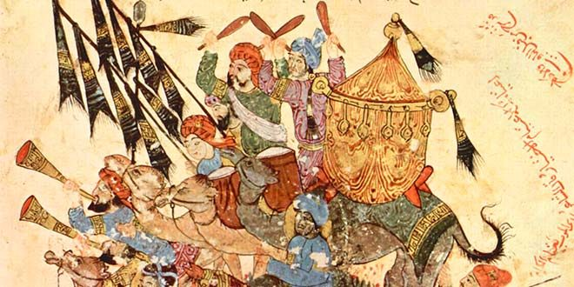

Período Cruzado (1099 -1291)

1099. Los cruzados entran en J erusalén el 15 de julio del año 1099. Al año siguiente, Balduino I es coronado rey del naciente reino de Jerusalén.

1187. Pero no había pasado un siglo cuando los cruzados fueron derrotados por Saladino en la batalla de los Cuernos de Hatín, en Galilea, perdiendo la Palestina. Reorganizados los cruzados con nuevos refuerzos, retoman Acre, convirtiéndola en capital del nuevo reino latino establecido en el litoral mediterráneo de Siria y Palestina. Pero también éste terminó en manos del islam un siglo más tarde (1291).

La gesta de los cruzados ha sido y seguirá Siendo un tema de controversia, y es evidente que tiene sus luces y sombras, pero lo que
no deja de llamar la atención es la ingente obra realizada en tan corto espacio de tiempo: fortificaciones, castillos, monasterios e iglesias, sin descuidar otros aspectos tan importantes como la promoción de la agricultura y el comercio.

Segundo período Arabe (1187 -1517)

1250. Después de los ayubidas, ocuparon Palestina los mamelucos de Egipto hasta la llegada de los otomanos.

Período Otomano (Turco) (1517 ­ 1917)

Durante este período, iniciado con Soleimán el Magnífíco, Palestina conoció días de buena administración y prosperidad. A él se debe la reconstrucción de las murallas de Jerusalén tal como se las ve hoy. Pero pronto cambiaron las cosas y el país fue abandonado al capricho de los pachás egipcios, que quedaron dentro del Estado y cuya única preocupación fue la de enriquecerse, descuidando la administración. El país llegó a niveles ínfimos de pobreza, de forma que la población disminuyó considerablemente.

1799. El intento de Napoleón de conquistar Palestina fracasó frente a los muros de San Juan de Acre, defendida por el-Jazzar y la escuadra inglesa.

1831. Una nueva ocupación egipcia cambió la desastrosa situación del país, saneando la mala administración anterior y favorecieron las relaciones con países occidentales. También se favoreció la libertad religiosa y la construcción de centros benéficos. La comunidad judía aumentó considerablemente en esta época por la inmigración.

1917. Durante la primera guerra mundial los turcos son vencidos por el general Allemby en Meguido, y Palestina queda bajo mandato inglés por disposición de la ONU (1922). La inmigración judía a Palestina se intensifica. El problema árabe-judío planteado desde la declaración Balfour ( 1917), que establece la creación de un estado judío en Palestina, se agrava.

1948. Los ingleses abandonan el país el 14 de mayo de 1948. Ese mismo día estalla la guerra árabe-israelí. El Consejo de las entonces pocas Naciones Unidas toma la decisión de partir la Palestina, quedando constituido el Estado de Israel el 18 de julio de 1948. A Israel se le dio la Jerusalén occidental y no menos de los dos tercios del territorio. A los palestinos, unidos entonces a Jordania, la Jerusalén este o Jerusalén antigua y el resto del país, desierto en buena parte.

1967. Israel se apodera de todo el territorio, hasta la margen izquierda del Jordán, conquista el Golán a Siria, y el Sinaí y de Gaza a Egipto. Es la llamada Guerra de Seis Días.

1973. Egipto y Siria atacan a Israel. Aparentemente, ambas partes quedaron en tablas.

1979. Acuerdo de paz entre Egipto e Israel. Egipto recupera el Sinaí.

1989. El 9 de diciembre Se inicia la «Intifada» (resistencia palestina). El campo de batalla son las callejuelas de los campos de refugiados y las calles de las ciudades sitas en los territorios ocupados por Israel en la guerra de 1968. En estos momentos es difícil prever
las últimas consecuencias de este enfrentamiento, pero es evidente que dejará huella en una parte y otra.

1991. 30 de Octubre. Conferencia de Madrid. Se ponen las bases para un arreglo de paz en la zona. Desde aquí deseamos el mutuo entendimiento y que Dios conceda la paz a Jerusalén y a todo el Próximo Oriente.

